Actividades Sugeridas
OBJETIVO DE APRENDIZAJE OA_13 | DESCRIPCIÓN DE LA ACTIVIDADES
Demostrar que comprende el concepto de área de una superficie en cubos y paralelepípedos, calculando el área de sus redes (plantillas) asociadas.  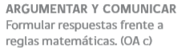 | 2.  Calculan áreas de redes asociados a cubos. Con este propósito:  › calculan el área de uno de los cuadrados, cuadriculándolo, y multiplican el resultado por 6  › calculan el área de uno de los cuadrados mediante la multiplicación de dos sus lados y multiplican el resultado por 6

